1. **DEFINISI MASALAH**

1.Buatlah program dengan menggunakan class untuk menghitung penjumalahan, pengurangan, perkalian dan pembagian. Method penjumlahan dan pengurangan menggunakan static method sedangkan sisanya menggunakan method non static. Tambahkan method bertipe non static bernama Sederhana untuk menyederhanakan sebuah pecahan.

2.CV. Labkomdas adalah perusahaan yang bergerak di bidang produksi jaket, terdapat 3 tipe jaket yang memiliki harga yang tetap (final) yaitu jaket dengan bahan A, B dan C yang masing-masing memiliki harga persatuannya adalah Rp 100.000, Rp 125.000, Rp 175.000. Karena produksi jaket tersebut terbilang masih baru pihak perusahaan melakukan strategi dengan memberi diskon harga bila pembeli membeli banyak jenis jaket, diskon di berikan apabila :

A.Jaket A di beli sebanyak lebih dari 100 buah maka harga menjadi 95.000 per biji

B.Jaket B di beli sebanyak lebih dari 100 buah maka harga menjadi 120.000 per biji

C.Jaket C di beli sebanyak lebih dari 100 buah maka harga menjadi 160.000 per biji

Buat program dari kasus diatas dengan materi yang sudah di ajarkan oleh asisten Nb : nilai final adalah harga Jaket A, B dan C.

1. **SOURCE CODE**

|  |  |
| --- | --- |
| CLASS Fungsimat | |
| 1  2  3  4  5  6  7  8  9  10  11  12  13  14  15  16  17  18  19  20  21  22  2324  25  26  27  28  29  30  31  32  33  34  35  36  37  38  39  40  41  42  43  44  45  46  47 | package tugas.bab5;  public class Fungsimat {  public static int penjumlahan(int a, int b) {  int hasil = a + b;  return hasil;  }  public static int pengurangan(int a, int b) {  int hasil = 0;  if (a > b) {  hasil = a - b;  } else {  System.out.println("Angka pertama lebih kecil !!!!!");  }  return hasil;  }  public int perkalian(int a, int b) {  int hasil = a * b;  return hasil;  }  public double pembagian(int a, int b) {  double hasil = a / b;  return hasil;  }  public void sederhana(int a, int b) {  int i, l;  i = a / b;  l = a % b;  if (a % b == 0) {  System.out.printf("Bilangan (%d/%d) \ndi sederhanakan menjadi %d", a, b, i);  } else if (a % b != 0) {  System.out.printf("Bilangan (%d/%d) \ndi sederhanakan menjadi (%d %d/%d)", a, b, i, l, b);  }  System.out.println(" ");  }  } |

|  |  |
| --- | --- |
| Mainclass mainFungsi | |
| 1  2  3  4  5  6  7  8  9  10  11  12  13  14  15  16  17  18  19  20  21  22  2324  25  26  27  28  29  30  31  32  33  34  35  36  37  38  39  40  41  42  43  44  4546  4748495051  52  53  54  55  56  57  58  59  60  61  62  63  64  65  66  67  68  69  70  71  72  73  74  75  76  77  78  79  80  81  82  83  84  85  86  87 | package tugas.bab5;  import java.util.Scanner;  public class mainFungsi {  public static void main(String[] args) {  Scanner in = new Scanner(System.in);  int pilihan = 0;  Fungsimat m = new Fungsimat();  do {  System.out.println("========Program kalkulator sederhana========");  System.out.println("1.Penjumlahan");  System.out.println("2.Pengurangan");  System.out.println("3.Perkalian");  System.out.println("4.Pembagian");  System.out.println("5.Menyederhanakan Pecahan");  System.out.println("6.Exit");  System.out.print("Masukan pilihan : ");  pilihan = in.nextInt();  switch (pilihan) {  case 1: {  System.out.print("Masukan angka pertama : ");  int a = in.nextInt();  System.out.print("Masukan angka kedua : ");  int b = in.nextInt();  System.out.println(Fungsimat.penjumlahan(a, b));  break;  }  case 2: {  System.out.print("Masukan angka pertama : ");  int a = in.nextInt();  System.out.print("Masukan angka kedua : ");  int b = in.nextInt();  System.out.println("Hasil =" + Fungsimat.pengurangan(a, b));  break;  }  case 3: {  System.out.print("Masukan angka pertama : ");  int a = in.nextInt();  System.out.print("Masukan angka kedua : ");  int b = in.nextInt();  System.out.println("Hasil =" + m.perkalian(a, b));  break;  }  case 4: {  System.out.print("Masukan angka pertama : ");  int a = in.nextInt();  System.out.print("Masukan angka kedua : ");  int b = in.nextInt();  System.out.println("Hasil =" + m.pembagian(a, b));;  break;  }  case 5: {  System.out.print("Masukan angka pembilang : ");  int a = in.nextInt();  System.out.print("Masukan angka penyebut : ");  int b = in.nextInt();  m.sederhana(a, b);  break;  }  case 6: {  break;  }  }  } while (pilihan != 6);  }  } |

|  |  |
| --- | --- |
| CLASS Jaket | |
| 1  2  3  4  5  6  7  8  9  10  11  12  13  14  15  16  17  18  19  20  21  22  2324  25  26  27  28  29  30  31  32  33  34  35  36  37  38  39  40  41  42  43  44  45  46  47  48  49  50  51  52  53  54  55  56 | package tugas.bab5;  public class Jaket {  private final int a = 100000 ;  private final int b = 125000 ;  private final int c = 175000 ;  private int harga;    public void getDaftar(){  System.out.println("============Daftar Harga jaket============");  System.out.println("Harga Normal ");  System.out.println("1.Jaket A : Rp 100.000");  System.out.println("2.Jaket B : Rp 125.000");  System.out.println("3.Jaket C : Rp 175.000");  System.out.println("Harga diskon jika membeli lebih dari 100");  System.out.println("1.Jaket A : Rp 95.000 ");  System.out.println("2.Jaket B : Rp 120.000");  System.out.println("3.Jaket C : Rp 160.000");    }  public int setHarga(String pilih , int jumlah){    if (pilih.equalsIgnoreCase("A")){  if (jumlah > 100){  harga = jumlah * 95000;  }  else {  harga = jumlah * 100000;    }  }  if (pilih.equalsIgnoreCase("B") ){  if(jumlah >100){  harga = jumlah * 120000;  }  else {  harga = jumlah * 125000;  }    }  if (pilih.equalsIgnoreCase("C")){  if(jumlah > 100){  harga = jumlah * 160000;  }  else {  harga = jumlah * 175000;  }  }  return harga;  }      } |

|  |  |
| --- | --- |
| CLASS Mainjaket | |
| 1  2  3  4  5  6  7  8  9  10  11  12  13  14  15  16  17  18  19  20  21  22  2324  25  26  27  28  29  30  31  32  33  34  35  36  37  38  39  40  41  42  43  44  45  46  47 | package tugas.bab5;  import java.util.Scanner;  public class Mainjaket {  public static void main(String[] args) {  Scanner in = new Scanner(System.in);  int pilihan = 0;  int jumlah = 0;  String pilih = null;  Jaket a = new Jaket();  do {  System.out.println("Program Jaket");  System.out.println("1.Daftar Harga ");  System.out.println("2.Pilih Jaket(a/b/c) ");  System.out.println("3.Liat harga yang harus dibayar ");  System.out.println("4.Exit");  System.out.print("Masukan pilihan : ");  pilihan = in.nextInt();  switch (pilihan) {  case 1:  a.getDaftar();  break;  case 2:  System.out.print("Masukan pilihan jaket : ");  pilih = in.next();  System.out.print("Masukan jumlah jaket : ");  jumlah = in.nextInt();  break;  case 3:  System.out.println("Harga :Rp."+a.setHarga(pilih, jumlah));  break;  case 4:  break;  }  } while (pilihan != 3);  }  } |

1. **PEMBAHASAN**

|  |  |
| --- | --- |
| CLASS Fungsimat | |
| 1  3  5  6  7  10  11  12  13  14  15 19  22  23  24  27  28  29  32  33  34  35  36  37  39  40  41 | Deklarasi package tugas.bab5  Deklarasi class dengan nama Fungsimat  Membuat method int penjumlahan dengan parameter int a dan int b  Membuat operasi matematika pada variabel int hasil  Membuat Return value pada variabel hasil  Membuat method int pengurangan dengan parameter int a dan int b  Membuat operasi matematika pada variabel hasil  Seleksi kondisi jika a > b  Maka varibael hasil = a-b  Else  Proses mencetak "Angka pertama lebih kecil !!!!!"  Membuat return value pada variabel hasil  Membuat method int perkalian dengan parameter int a dan int b  Membuat operasi matematika pada variabel hasil  Membuat return value pada variabel hasil  Membuat method double pembagian dengan paramter int a dan int b  Membuat operasi matematika pada variabel hasil  Membuat return value pada variabel hasil  Membuat method sederhana dengan parameter int a dan int b  Deklarasi variabel I dan l dengan tipe data integer  Membuat operasi matematika pada variabel I yaitu i = a / b;  Membuat operasi matematika pada variabel I yaitu l = a % b;  Seleksi kondisi jika a%b==0  Proses mencetak ("Bilangan (%d/%d) \ndi sederhanakan menjadi %d", a, b, i  Else jika a %b !=0  Proses mencetak "Bilangan (%d/%d) \ndi sederhanakan menjadi (%d %d/%d)", a, b, i, l, b)  Proses mencetak “ “ |

|  |  |
| --- | --- |
| CLASS mainFungsi | |
| 1  3  5  7  8  9  10  11  12  14  15  16  17  18  20  21  22  24  25  26  28  29  31  33  34  36  37  39  40  42  43  45  47  48  50  51  53  54  56  59  60  62  63  65  66  68  71  72  74  75  77  78  79  81  82  85 | Deklarasi package dengan nama tugas.bab5  Mengimport fungsi java.util.Scanner  Deklarasi class dengan nama mainFungsi  Deklarasi main method  Memanggil fungsi Scanner in  Deklarasi variabel pilihan dengan tipe data int dan mengisi nilainya dengan 0  Deklarasi objek m dengan class Fungsimat  Perulangan do  Proses mencetak "========Program kalkulator sederhana========"  Proses mencetak "1.Penjumlahan"  Proses mencetak "2.Pengurangan"  Proses mencetak"3.Perkalian"  Proses mencetak"4.Pembagian"  Proses mencetak"5.Menyederhanakan Pecahan”  Proses mencetak"6.Exit"  Proses mencetak"Masukan pilihan : "  Proses input variabel pilihan  Membuat seleksi kondisi Switch case pada variabel pilihan  Seleksi kondisi jika user memilih 1  Proses mencetak "Masukan angka pertama : "  Proses input variabel a dengan tipe data integer  Proses mencetak "Masukan angka kedua : "  Proses input variabel b dengan tipe data integer  Proses mencetak hasil return value dari method penjumlahan(a,b)  berhenti  Seleksi kondisi jika user memilih 2  Proses mencetak "Masukan angka pertama : "  Proses input variabel a dengan tipe data integer  Proses mencetak "Masukan angka kedua : "  Proses input variabel b dengan tipe data integer  Proses mencetak "Hasil =" ditambah nilai dari return value method pengurangan(a,b)  berhenti  seleksi kondisi jika user memilih 3  Proses mencetak "Masukan angka pertama : “  Proses input variabel a dengan tipe data integer  Proses mencetak "Masukan angka kedua : "  Proses input variabel b dengan tipe data integer  Proses mencetak hasil return value dari method perkalian(a,b)  Berhenti  seleksi kondisi jika user memilih 4  Proses mencetak "Masukan angka pertama : “  Proses input variabel a dengan tipe data integer  Proses mencetak "Masukan angka kedua : "  Proses input variabel b dengan tipe data integer  Proses mencetak hasil return value dari method pembagian(a,b)  Berhenti  seleksi kondisi jika user memilih 5  Proses mencetak "Masukan angka pembilang : "  Proses input variabel a dengan tipe data integer  Proses mencetak "Masukan angka penyebut : "  Proses input variabel b dengan tipe data integer  Proses memanggil method sederhana(a,b)  berhenti  seleksi kondisi jika user memilih 6  berhenti  kondisii perulagan do while akan berhenti jika user memasukan input pada variabel pilihan !=6 |

|  |  |
| --- | --- |
| CLASS Jaket | |
| 1  4  5  6  7  8  10  11  13  14  15  16  17  19  20  21  24  26  27  28  30  31  35  36  37  39  40  44  45  46  48  49  52 | Deklarasi package tugas.bab5  Deklarasi class dengan nama Jaket  Dekalarasi variabel a dengan tipe data int dan diisi nilai 100000  Dekalarasi variabel b dengan tipe data int dan diisi nilai 125000  Dekalarasi variabel c dengan tipe data int dan diisi nilai 175000  Dekalarasi variabel harga dengan tipe data integer  Membuat method getDaftar()  Proses mencetak "============Daftar Harga jaket============"  Proses mencetak "Harga Normal "  Proses mencetak "1.Jaket A : Rp 100.000"  Proses mencetak "2.Jaket B : Rp 125.000"  Proses mencetak "3.Jaket C : Rp 175.000"  Proses mencetak "Harga diskon jika membeli lebih dari 100"  Proses mencetak "1.Jaket A : Rp 95.000 "  Proses mencetak "2.Jaket B : Rp 120.000"  Proses mencetak "3.Jaket C : Rp 160.000"  Membuat method int setHarga(String pilih,int jumlah)  Seleksi kondisi if jika pilih.equalsIgnoreCase("A")  Seleksi kondisi if jika jumlah lebih besar dari 100  Proses operasi matematika harga = jumlah * 95000  Else  Proses operasi matematika harga = jumlah * 100000  Seleksi kondisi if jika pilih.equalsIgnoreCase("B")  Seleksi kondisi if jika jumlah lebih besar dari 100  Proses operasi matematika harga = jumlah * 120000  Else  Proses operasi matematika harga = jumlah * 125000  Seleksi kondisi if jika pilih.equalsIgnoreCase("C")  Seleksi kondisi if jika jumlah lebih besar dari 100  Proses operasi matematika harga = jumlah * 160000  Else  Proses operasi matematika harga = jumlah * 175000  Membuat Return value variabel harga |

|  |  |
| --- | --- |
| CLASS MainJaket | |
| 1  3  5  7  8  9  10  11  12  13  14  15  16  17  19  20  21  23  24  25  26  27  28  30  32  34  35  36  37  39  41  44 | Deklarasi package dengan nama tugas.bab5  Mengimport fungsi java.util.Scanner  Deklarasi class dengan nama MainJaket  Deklarasi main method  Memanggil fungsi Scanner in  Deklarasi variabel pilihan dengan tipe data int dan mengisi nilainya dengan 0  Deklarasi variabel jumlah dengan tipe data int dan mengisi nilainya dengan 0  Deklarasi variabel pilih dengan tipe data String dan mengisi nilainya dengan null  Deklarasi objek a dengan class Jaket  Perulangan do  Proses mencetak "Program Jaket"  Proses mencetak "1.Daftar Harga "  Proses mencetak "2.Pilih Jaket(a/b/c) "  Proses mencetak "3.Liat harga yang harus dibayar "  Proses mencetak "4.Exit"  Proses mencetak "Masukan pilihan : "  Proses input variabel pilihan  Membuat seleksi kondisi Switch case pada variabel pilihan  Seleksi kondisi jika user memilih 1  Memanggil method getDaftar();  berhenti  Seleksi kondisi jika user memilih 2  Proses mencetak "Masukan pilihan jaket : "  Proses input variabel pilih  Proses mencetak "Masukan jumlah jaket: "  Proses input variabel jumlah  berhenti  Seleksi kondisi jika user memilih 3  Proses mencetak "Harga :Rp." Ditambah dengan return value dari method setHarga  Berhenti  Seleksi kondisi jika user memilih 4  Berhenti  Kondisi perulangan do while akan berhenti jika user memilih pilihan !=3 |

1. **SCREENSHOT PROGRAM**

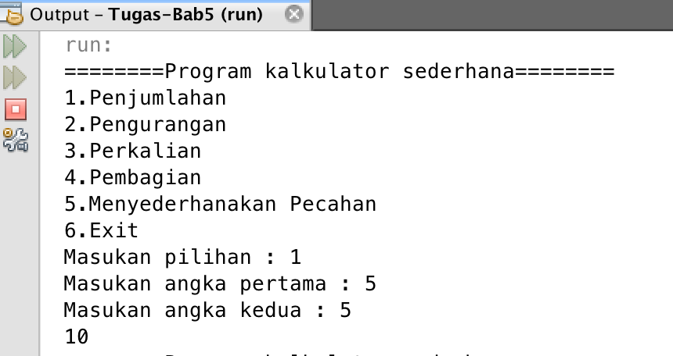

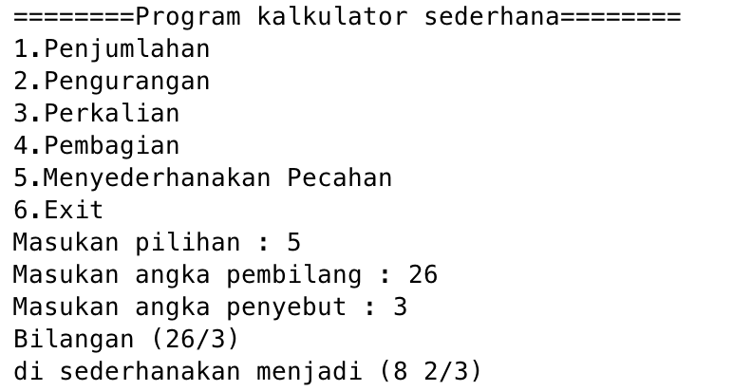

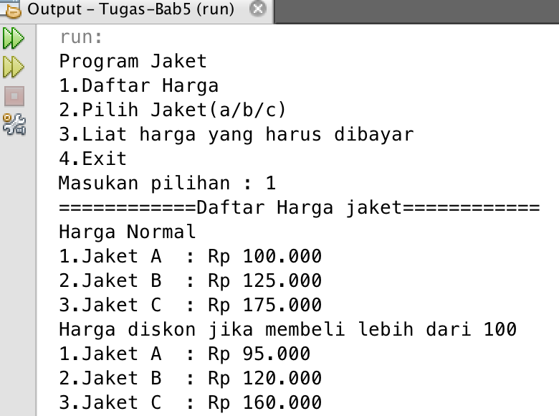

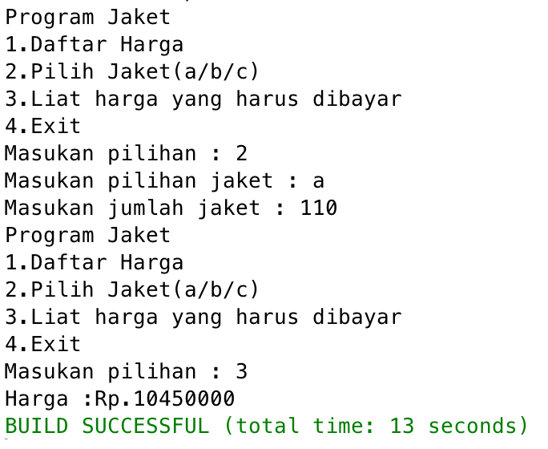

1. **PRAKTIKUM**

A. Static Method

Pertanyaan

1. Apakah yang disebut dengan static variabel? Dan apa fungsi dari static variabel serta  kapan kita dapat menggunakan static variabel?

-Variabel yang dapat dipanggil tanpa menginstanisasi class

-disaat tidak ada class yang diinstanisasi

1. Mengapa pada main method harus dituliskan static? Jelaskan jawaban anda beserta dengan alasan!

-Agar dapat langsung diakses tanpa menginstanisasi classnya

1. Lakukan percobaan diatas dan benahi jika menemukan kesalahan!

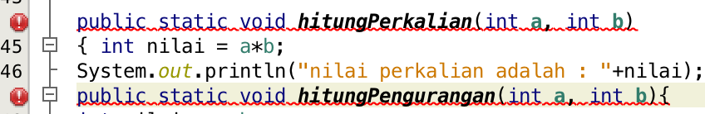

**- method static hanya bisa memproses variabel yang static juga**

1. Jika pada tubuh method hitungPenjumlahan ditambahkan syntax hitungPerkalian(a,b) apa yang terjadi? Jelaskan?

–tidak terdapat error

1. Jika pada tubuh method hitungPerkalian ditambahkan syntax hitungPenjumlahan(a,b) apa yang terjadi? Jelaskan?

-terdapat error dikarenakan memanggil method yang bukan static

1. Tambahkan method non static dengan nilai balikan double untuk menghitung pembagian dengan parameter String nil dan String nil2, dan panggil method tersebut pada method main!

B. Konstanta Final

Pertanyaan

1. Benahi kode Vehicle1 dan TestVehicle1 dan perbaiki jika menemui kesalahan!

-Tidak terdapat error

1. Hapus separator “/” pada file Vehicle1.java pada baris 4-6 serta pada file TestVehicle1.java pada baris 6, apa yang terjadi dan jelaskan!

-Terjadi error dikarenakan pada construktor tidak terdapat parameter sementara saat objek dibuat memasukan parameter

1. Pada file Vehicle1.java variabel load ubah menjadi konstanta final, apa yang terjadi, jelaskan!

-terjadi error dikarenakan nilai pada variabel load tidak di inisiasi

1. Tambahkan keyword “static” pada file Vehicle1.java variabel maxLoad, apa yang terjadi dan jelaskan!

-tidak terdapat error

1. **KESIMPULAN**

Method Static adalah method yang dapat dipakai tanpa harus menginisialisasi suatu class

Method Static digunakan saat ingin mengakses method yang tidak harus menginstance sebuah objek

Jika syntax yang menggunakan static dapat dipanggil oleh class lain tanpa harus menginisialisasi objek nya sementara jika syntax tanpa static harus menginisialisasi objeknya

Konstanta final adalah suatu konstanta yang nilai nya sudah tidak dapat diubah lagi

Konstanta final digunakan saat variabel yang diinginkan tidak ada perubahan lagi atau sudah tetap